Δελτίο Τύπου/90
Γενεύη, 4 Δεκεμβρίου 2018

ΣΥΜΑΝΤΙΚΕΣ ΕΚΔΗΛΩΣΕΙΣ ΣΤΟ ΛΟΥΞΕΜΒΟΥΡΓΟ ΚΑΙ ΣΤΟ ΒΕΛΓΙΟ
ΓΙΑ ΤΟΝ ΝΙΚΟ ΚΑΖΑΝΤΖΑΚΗ ΚΑΙ ΓΙΑ ΤΑ 30 ΧΡΟΝΙΑ από ΤΗΝ ΙΔΡΥΣΗ
της ΔΙΕΘΝΟΥΣ ΕΤΑΙΡΕΙΑΣ ΦΙΛΩΝ ΤΟΥ (ΔΕΦΝΚ)
Γεμάτη η αίθουσα της «Ευρωπαϊκής Εστίας» του Λουξεμβούργου σε εκδήλωση που συνδιοργάνωσαν στις 22 Νοεμβρίου 2018 ο Σύλλογος Κρητών και η Ελληνική Κοινότητα υπό την αιγίδα και την ενεργό υποστήριξη της Ελληνικής Πρεσβείας. Ήταν αφιερωμένη σε έναν «Άλλο Καζαντζάκη, τον ποιητή και τον ταξιδευτή» και στα 30 χρόνια από την ίδρυση της ΔΕΦΝΚ.
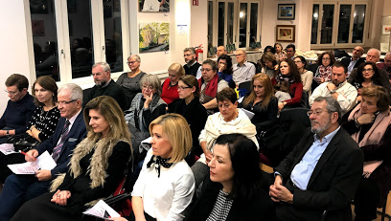
Οι παρευρισκόμενοι Έλληνες, διπλωμάτες, δικαστές, διεθνείς λειτουργοί, ανακάλυψαν με μεγάλο ενδιαφέρον άγνωστα ή ελάχιστα γνωστά κείμενα του μεγάλου Κρητικού. Διάβασαν ο κύριος Λούης – Αλκιβιάδης Αμπατής (πρέσβης της Ελλάδος), οι κυρίες Εύα Καστρινάκη (Σύλλογος Κρητών), Κατερίνα Μιχαηλίδου (Ελληνική Κοινότητα), η Αλεξάνδρα Σαριδάκη (μέλος της Διοίκησης του Παγκοσμίου Συμβουλίου Κρητών και Τοπική Αντιπρόσωπος της ΔΕΦΝΚ) και ο κύριος Γιώργος Στασινάκης.
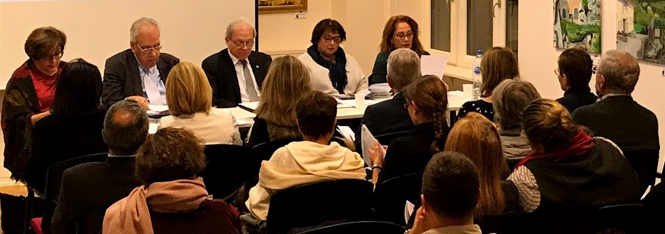
Ακολούθησε προβολή του άκρως ενδιαφέροντος ντοκιμαντέρ της ΕΡΤ3 «Πάνω απ’ όλα το έργο», στο οποίο ερευνητές, καθηγητές πανεπιστημίου, απλοί καθημερινοί άνθρωποι, αφηγούνται ιστορίες που έζησαν και άκουσαν, σκιαγραφώντας τη ζωή και το έργο του Νίκου Καζαντζάκη.

- • - • - • -

Πλήθος διανοουμένων παρακολούθησε στις 23 Νοεμβρίου 2018 στις Βρυξέλλες, στο κατάμεστο Πολιτιστικό Κέντρο «CliquArt», μια πρωτότυπη εκδήλωση με τίτλο: «Συνταξιδεύοντας με τον Νίκο Καζαντζάκη με τα φτερά του λόγου και της μουσικής».

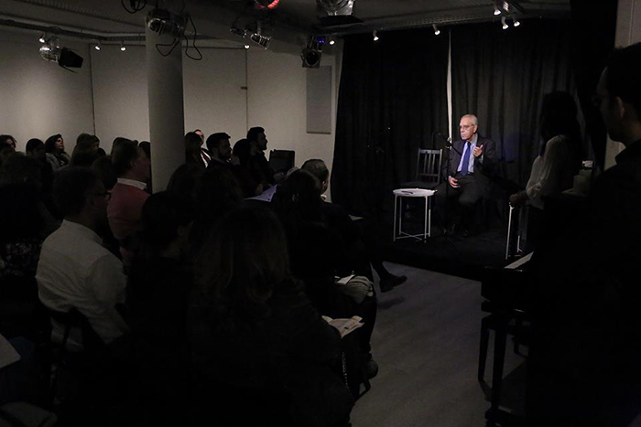

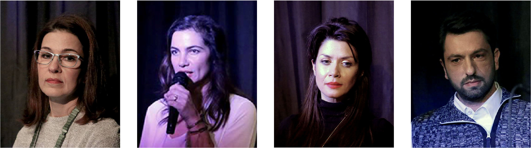

Η πρόεδρος του Βελγικού Τμήματος της ΔΕΦΝΚ Παυλίνα Μαρκοπούλου καλησπέρισε τους καλεσμένους, ενώ ο Γιώργος Στασινάκης αναφέρθηκε στις δράσεις παγκοσμίως της ΔΕΦΝΚ. Στη συνέχεια η Μαρία Δελάκη με τη βοήθεια της Εύας Σοΐδου και του Χρήστου Παναγιωτακόπουλου διάβασαν με επιτυχία κείμενα του ποιητικού έργου και των ταξιδιωτικών διηγήσεων του μεγάλου Κρητικού. Ο μαέστρος Χρήστος Γκακίδης τραγούδησε αποσπάσματα από τον «Καπετάν Μιχάλη» του Μάνου Χατζηδάκη, κερδίζοντας το ζεστό χειροκρότημα του κοινού. Τον συνόδευσε στο πιάνο ο πολυβραβευμένος πιανίστας Αλέξανδρος Σαρακενίδης. Κατά γενική ομολογία επρόκειτο για ένα είδος μυσταγωγίας.
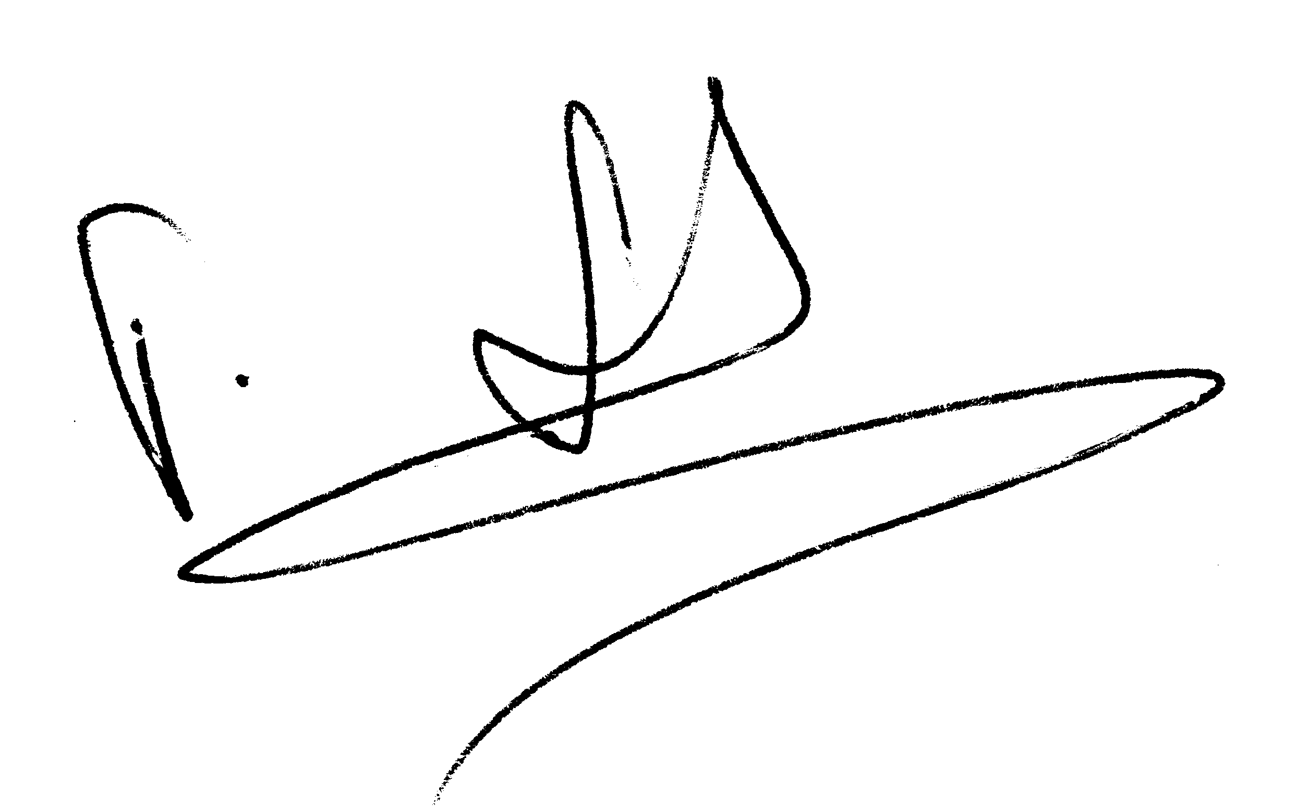
Γιώργος Στασινάκης
Πρόεδρος
Πρεσβευτής Ελληνισμού

